ÔN TẬP CƯỜNG ĐỘ DÒNG ĐIỆN VÀ HIỆU ĐIỆN THẾ
- Đối với đoạn mạch nối tiếp
Câu 1: Cho sơ đồ mạch điện như hình vẽ. Khi K đóng,

A
Đ₂
K

X

X

V₁

V
Đ₁
+
-
. .
Ampe kế có số chỉ là I = 0,25A; Vôn kế V có số chỉ
U = 6V (không đổi), vôn kế V₁ chỉ U1=3,5 V.
a, Xác định cường độ dòng điện I₁, I₂ tương ứng chạy
qua đèn Đ₁, Đ₂.
b, Tính hiệu điện thế U₂ giữa hai đầu bóng đèn Đ₂
Hướng dẫn: Vì Đ1, Đ2 mắc nối tiếp
a/ cường độ dòng điện I₁, I₂ tương ứng chạy qua đèn Đ₁, Đ₂.
I= I₁= I₂= 0,25A
b/ hiệu điện thế U₂ giữa hai đầu bóng đèn Đ₂ U₂= U-U₁= 6- 3,5 = 2,5 (V)
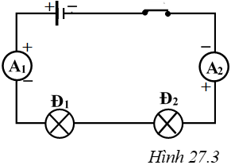
Câu 2: Trong mạch điện có sơ đồ như hình 27.3, ampe kế A₁ có số chỉ là 0,35A. Hãy cho biết:
a. Số chỉ của ampe kế A₂
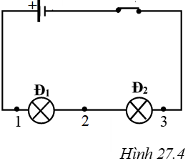
b. Cường độ dòng điện qua các bóng đèn Đ₁ và Đ₂
Câu 3: Cho mạch điện có sơ đồ như hình 27.4
a. Biết các hiệu điện thế U₁₂ = 2,4V , U₂₃ = 2,5V. Hãy tính U₁₃.
b. Biết U₁₃ = 11,2V , U₁₂ = 5,8V .Hãy tính U₂₃.
c. Biết U₂₃ = 11,5V , U₁₃ = 23,2V. Hãy tính U₁₂.
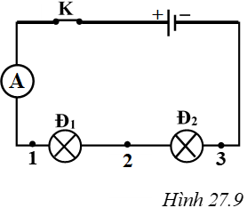
Câu 4: Cho mạch điện có sơ đồ như hình 27.9. Trong đó ampe kế có số chỉ 0,35A, hiệu điện thế giữa hai đầu Đ₁ là U₁₂ = 3,2V và hiệu điện thế giữa hai đầu đèn Đ₂ là U₂₃ = 2,8V. Hãy:
a. Cho biết cường độ dòng điện đi qua đèn Đ₁ và đi qua đèn Đ₂ là bao nhiêu?
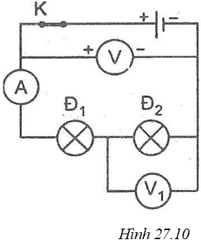
b. Tính hiệu điện thế U₁₃ giữa hai đầu ngoài cùng của hai đèn Đ₁ và Đ₂.
Câu 5: Cho mạch điện có sơ đồ như hình 27.10. Khi công tắc K đóng, ampe kế có số chỉ là I = 0,25A; vôn kế có số chỉ U = 5,8V, vôn kế V₁ có chỉ số U₁ = 2,8V
a. Tính cường độ dòng điện I₁, I₂ tương ứng chạy qua các bóng đèn Đ₁ và Đ₂
b. Tính hiệu điện thế U₂ giữa hai đầu bóng đèn Đ₂.
c. Độ sáng của đèn sẽ thay đổi như thế nào nếu thay nguồn điện đã cho bằng một nguồn điện khác sao cho số chỉ của vôn kế V là 6V?
- Đối với đoạn mạch song song
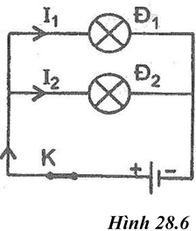
Câu 6: Cho mạch điện có sơ đồ như hình 28.6.
a. Biết hiệu điện thế giữa hai đầu đèn Đ₁ là U₁ = 2,8V, hãy cho biết hiệu điện thế U₂ giữa hai đầu đèn Đ₂.
b. Biết cường độ dòng điện chạy qua nguồn điện là I = 0,45A và chạy qua Đ₂ là I₂ = 0,22A. Tính cường độ dòng điện I₁ chạy qua đèn Đ₁.
Hướng dẫn:
a/ Vì đèn Đ₁ mắc song song với đèn Đ₂ nên hiệu điện thế U₂ giữa hai đầu đèn Đ₂.
U₂ = U₁ = 2,8V
b. Vì Đ₁ // Đ₂ nên cường độ dòng điện I₁ chạy qua đèn Đ₁.
I = I₁ + I₂ → I₁ = I - I₂ = 0,45 - 0,22 = 0,23A
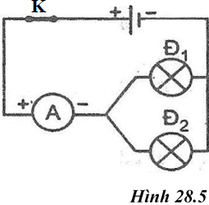
Câu 7: Trong mạch điện có sơ đồ như hình 28.5, ampe kế có số chỉ I = 0,54A. Biết cường độ dòng điện đi qua đèn Đ₁ lớn gấp hai lần cường độ dòng điện đi qua đèn Đ₂
a. Hãy tính cường độ dòng điện I₁ và I₂ tương ứng đi qua các đèn Đ₁ và Đ₂.
b. Hãy so sánh hiệu điện thế giữa hai đầu các đèn Đ₁ và Đ₂.
Câu 8: Một đèn để bàn và một quạt điện đều có ghi 220V.
a. Khi mắc đèn và quạt này vào cùng một ổ lấy điện ở gia đình, thì chúng được mắc với nhau như thế nào?
b. Hiệu điện thế giữa hai lỗ của ổ lấy điện phải có giá trị là bao nhiêu để đèn và quạt hoạt động bình thường khi mắc chúng như trên?
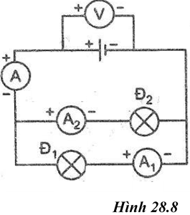
Câu 9: Cho mạch điện có sơ đồ như hình 28.8, trong đó vôn kế chỉ U = 3V, ampe kế I = 0,6A, ampe kế A₁ chỉ I₁ = 0,32A
a. Tìm số chỉ I₂ của ampe kế A₂.
b. Tìm hiệu điện thế U₁, U₂ tương ứng ở hai đầu mỗi bóng đèn.
c. Nếu đèn Đ₁ bị hỏng thì ampe kế A chỉ 0,38A. Hỏi khi đó số chỉ của ampe kế A₂ là bao nhiêu?
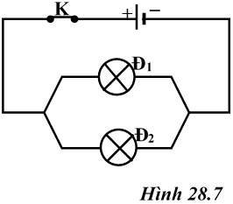
Câu 10: Trong mạch điện có sơ đồ hình hình 28.7, hai bóng đèn là giống nhau.
a. Cần dùng mấy ampe kế để có thể đo đồng thời cường độ dòng điện chạy qua mạch chính và qua mỗi bóng đèn Đ₁, Đ₂? Vẽ sơ đồ mắc các ampe kế này.
b. Cần dùng mấy máy vôn kế để do đồng thời hiệu điện thế ở hai đầu mỗi bóng đèn Đ₁, Đ₂? Vẽ sơ đồ mắc các ampe kế này.

